Tension électrique alternative sinusoïdale
www.coursfacile.com
- Définition
La tension est dite continue si elle est constante, elle ne varie pas au cours de temps exemple : tension aux bornes de pile, batterie…
La tension est dite variable si, elle varie au cours de temps exemple : tension aux bornes d’une dynamo, prise de secteur…
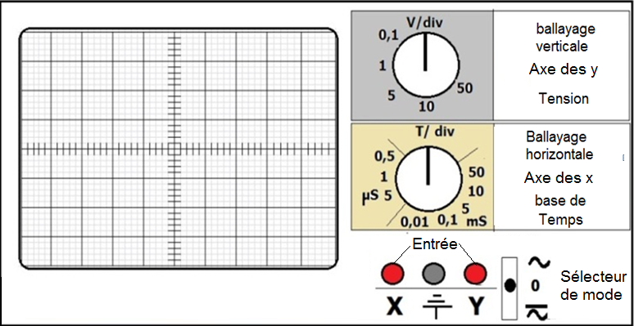
- Oscilloscope :
Est un appareil électrique qui permet de visualiser la variation de la tension en fonction du temps ; il est constitué de :

- Ecran gradué verticalement et horizontalement
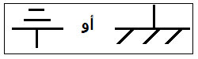
- 2 entrées nommées X et Y
- Une borne représente la masse électrique
- Bouton qui permet de régler le temps de balayage horizontale du spot lumineux, axe correspond au temps (la sensibilité horizontale) : exemple S_{h}=20ms/div ; S_{h}=0,5ms/div ;
- Bouton qui permet de régler de balayage verticale du spot lumineux, axe correspond à la tension électrique, (la sensibilité verticale) : exemple : S_{v}=0,1V/div ; S_{v}=10V/div ;

- Bouton sélecteur de mode de tension continue DC ou alternative AC 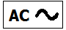

- Visualisation des tensions

- Tension continue :
On règle le bouton sélecteur sur DC et la sensibilité verticale sur S_{v}=5v/div ; et on branche le pole + de la pile à l’entrée X et le pole – de la pile à la masse ;
On observe un trait horizontale au-dessus de l’axe de temps ;
Ceci explique que la tension aux bornes de la pile est une tension continue ; elle est constante. Et pour calculer cette tension on utilise la formule suivante :
U = y * S_{v}
U = tension en volt (V)
S_{v} = sensibilité verticale ( V/div)
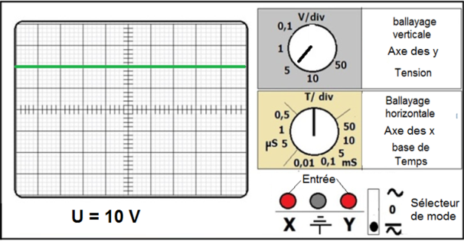
y = nombre de graduation ( div)
Exemple : U =2div * 5 v/div
U = 10 V

www.coursfacile.com
- Tension alternative :
On règle le bouton sélecteur sur AC
et S_{v}=5v/div ; et S_{h} = 5 ms/div, on branche un pôle du GBF à l’entrée X et l’autre pôle à la masse ;
On observe des ondulations alternées autour de l’axe X ; elles se répètent périodiquement ; elles sont symétriques par rapport à l’axe de temps ; Ceci explique que la tension aux bornes de GBF est une tension alternative ; elle varie en fonction du temps.
Remarque : il existe des tensions carrée, triangulaire, sinusoïdale…
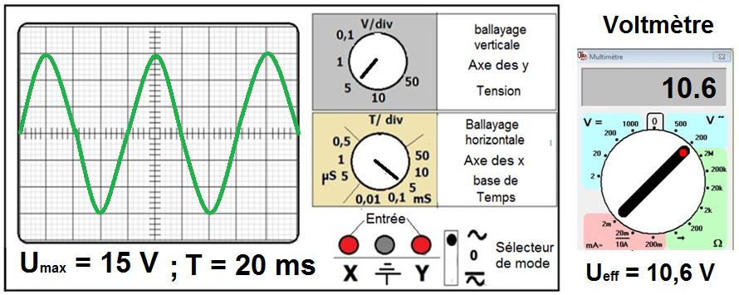
- Caractéristiques
- Tension maximale U_{max} :
pour calculer la tension maximale on utilise la formule suivante :
U_{max} = y * S_{v}
U_{max} = tension en volt (V)
S_{v} = sensibilité verticale ( V/div)
y = nombre de graduation ( div)
Exemple : x = 3 div ; S_{v} = 5V/div ;
U_{max} = 15 V

- Tension efficace U_{eff} :
elle est mesurée par le voltmètre
Exemple : U_{max} = 15 V , U_{eff} = 10,6 V
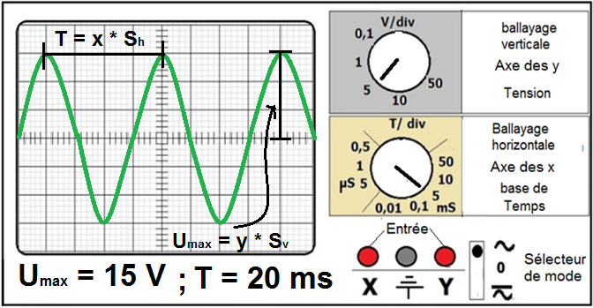
Relation entre U_{max} et U_{eff} est : U_{max} = 1,41 * U_{eff}

- la période T :
on la calcul par la formule suivante

T = x * S_{h}
T = temps en seconde (S)
S_{h} = sensibilité horizontale ( S/div)
x = nombre de graduation ( div)
Exemple : x = 4 div ; S_{h} = 5 ms/div ;
T = 20 ms

- la fréquence f :
Elle se calcule par la formule : f = 1/T ; son unité légale est : le Hertz (Hz) ;
Exemple : T =20 ms ; T = 0,02 S ; f=1/T ; f = 1/0,02 ; f = 50 Hz
Remarque
Le courant électrique alternatif a les mêmes caractéristiques que celle de tension alternative :
I_{max} ; I_{eff} ; T ; f ;

www.coursfacile.com

